
รายงานการปฏิบัติราชการประจำเดือน มกราคม 2567
ข้อมูล ณ วันที่ 1 กุมภาพันธ์ 2567

รายงานการปฏิบัติราชการประจำเดือนมกราคม
ประจำปีงบประมาณ พ.ศ. 2567
สถานีตำรวจภูธรสามควายเผือก

งานจราจร

อำนวยความสะดวกการจราจรหน้าโรงเรียน

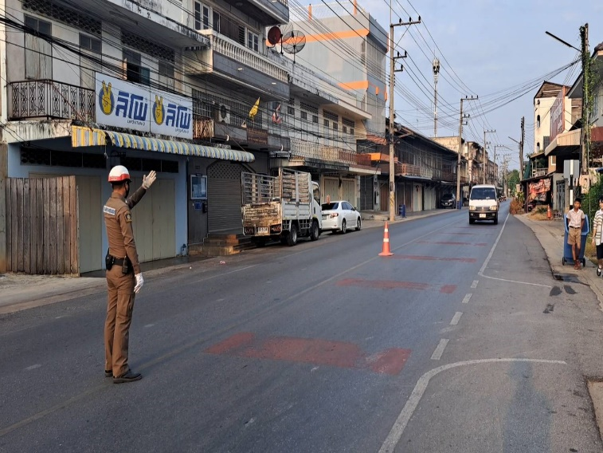
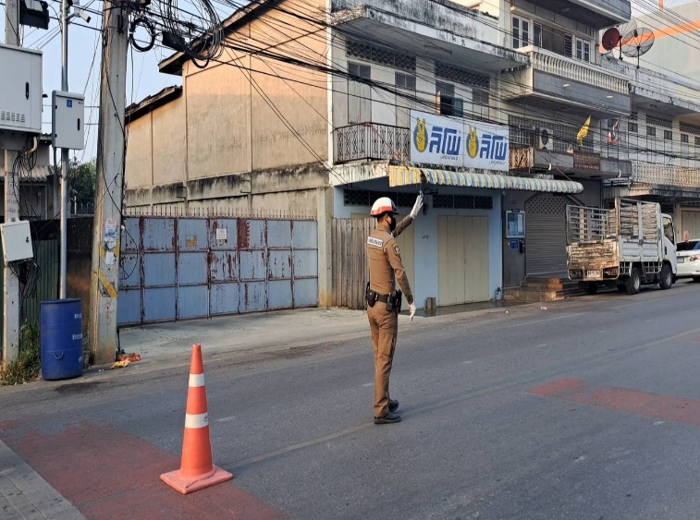

วันที่ 1-31 ม.ค.67 สายตรวจจราจรอำนวยความสะดวกการจราจรหน้าโรงเรียนต้นสำโรงทุกวัน
ยกเว้นวันหยุดราชการ ในเวลาราชการ จันทร์ – ศุกร์ ตั้งแต่เวลา 06.45-08.00 น.

อำนวยความสะดวกการจราจรหน้าตลาดนัดโดม
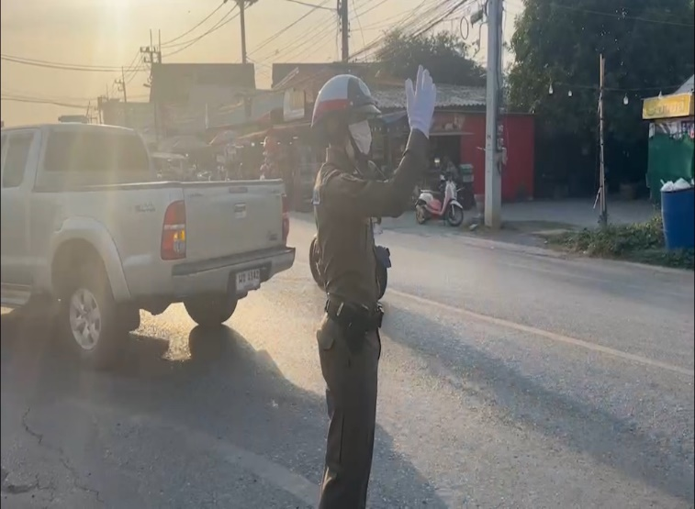
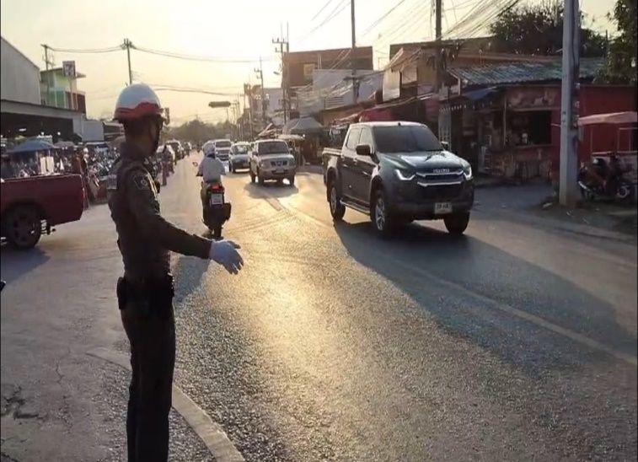

วันที่ 1-31 ม.ค.67 สายตรวจจราจรอำนวยความสะดวกการจราจรหน้าตลาดนัดโดมสามควายเผือก
ทุกวันตั้งแต่เวลา 17.00 - 18.00 น.

อำนวยความสะดวกการจราจรถนนเพชรเกษมในช่วงวันหยุดสุดสัปดาห์วันหรือหยุดนักขัตฤกษ์
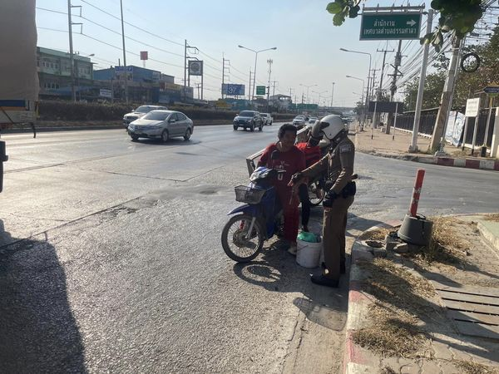
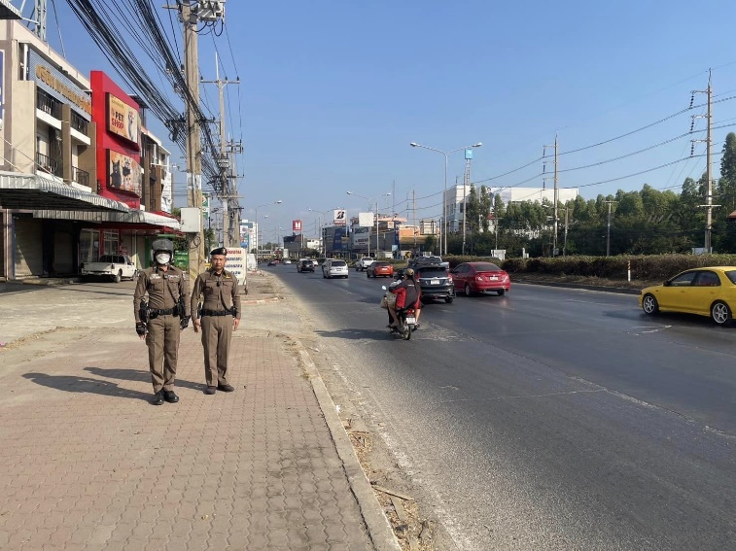

วันที่ 1-31 ม.ค.67 สายตรวจจราจรอำนวยความสะดวกการจราจรถนนเพชรเกษมในช่วงวันหยุดสุดสัปดาห์หรือวันวันหยุดนักขัตฤกษ์วันอาทิตย์หรือวันหยุดนักขัตฤกษ์ตั้งแต่เวลา 15.00 - 18.00 น.

การตั้งจุดตรวจกวดขันวินัยจราจร

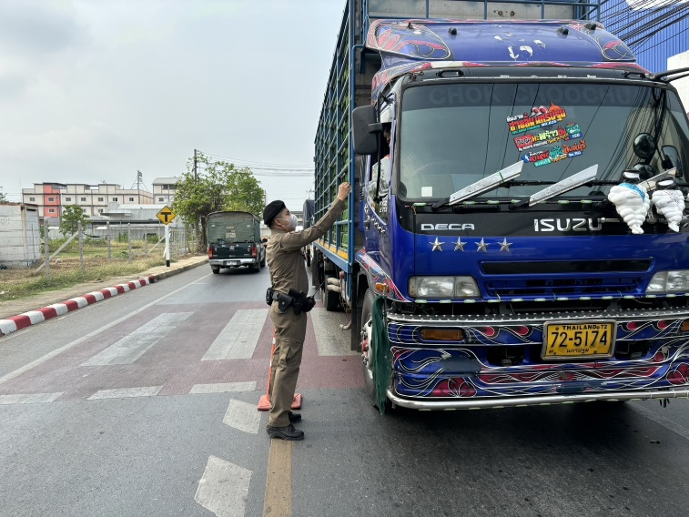
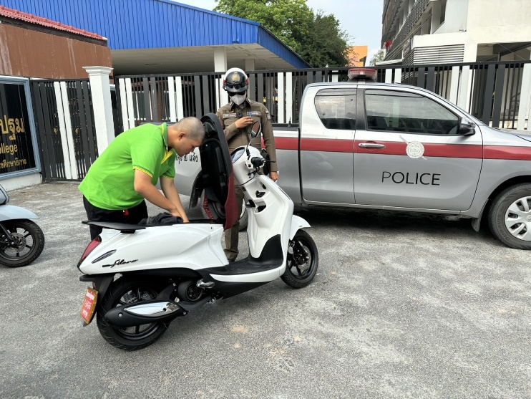

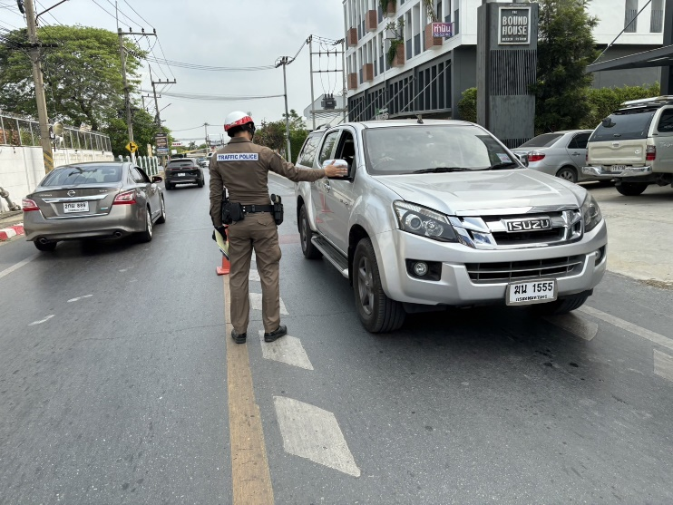
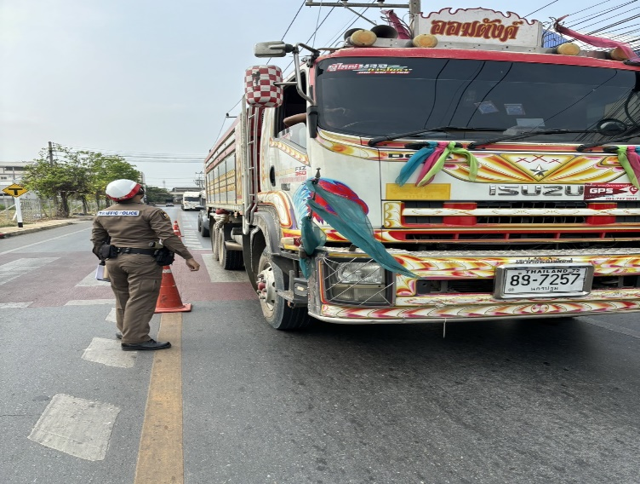

ตั้งแต่วันที่ 1-31 ม.ค.67 พ.ต.ท.สมพร ศักโกระ สวป.สภ.สามควายเผือก พร้อมสายตรวจจราจร ได้ทำการตั้งจุดตรวจกวดขันวินัยจราจร เพื่อให้ประชาชนที่สัญจรบังคับการใช้กฎหมาย ในท้องถนนให้ถูกต้อง

การตรวจจุดเสี่ยง

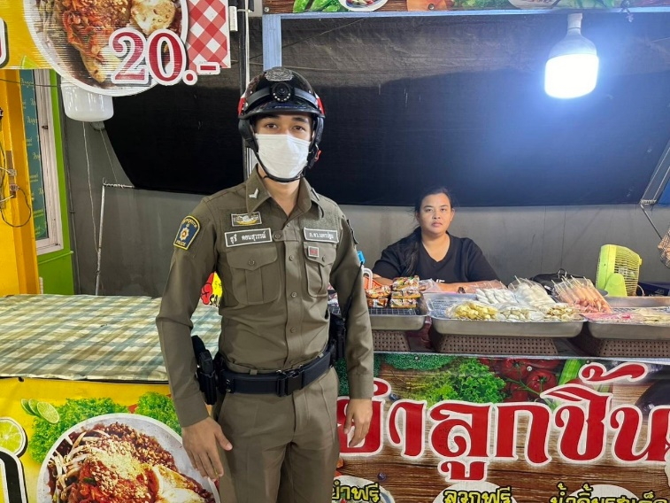
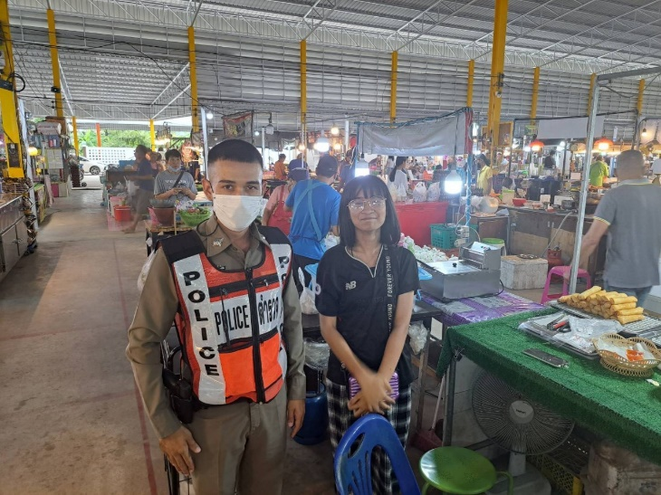

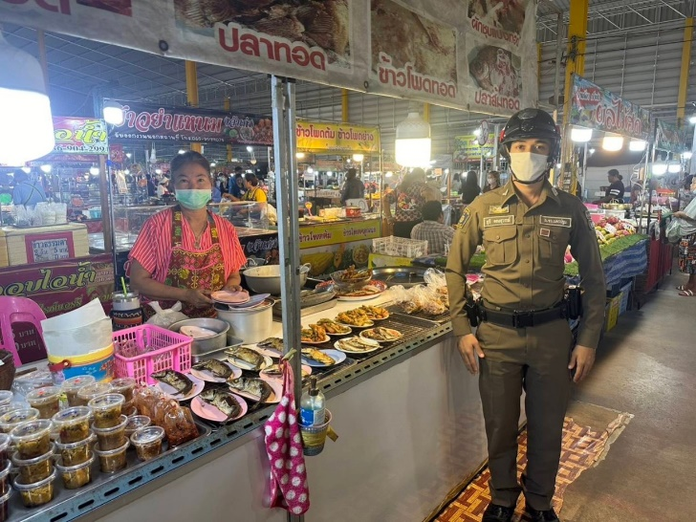
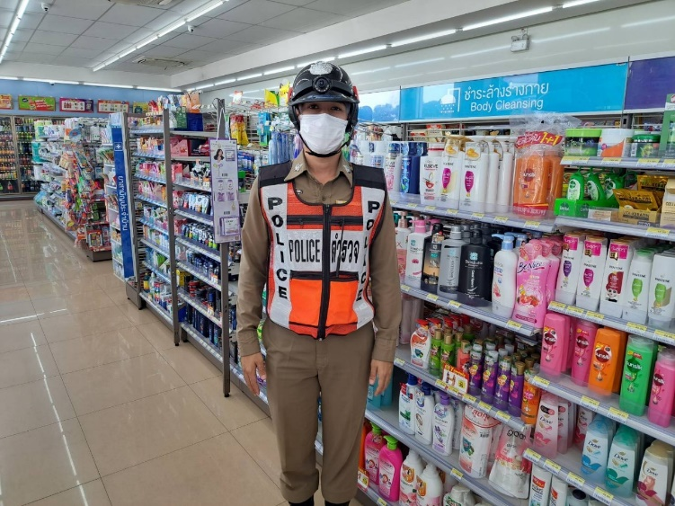

1-31 ม.ค.67 ในช่วงเวลากลางวัน สายตรวจจราจรได้ทำการตรวจจุดเสี่ยง จุดล่อแหลม ในเขตพื้นที่ สภ.สามควายเผือกเพื่อเป็นการป้องกันเหตุในพื้นที่

อบรมความรู้จราจรให้แก่เด็กนักเรียน

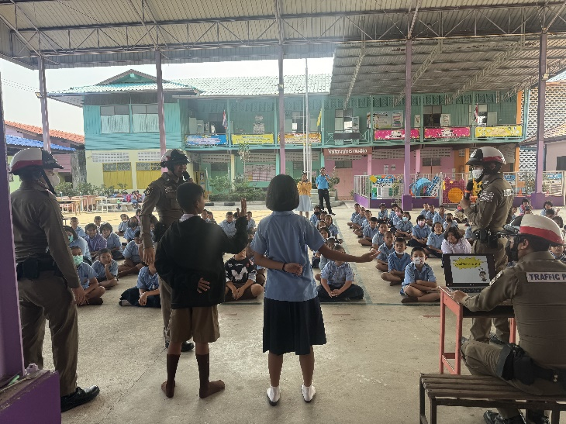
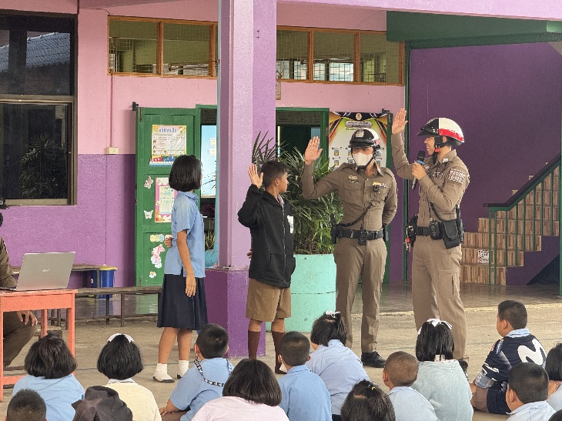

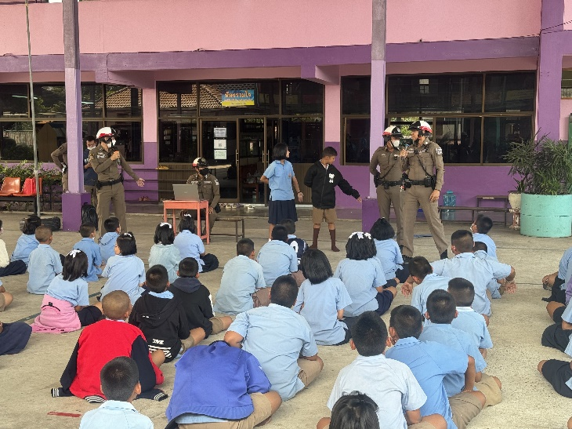
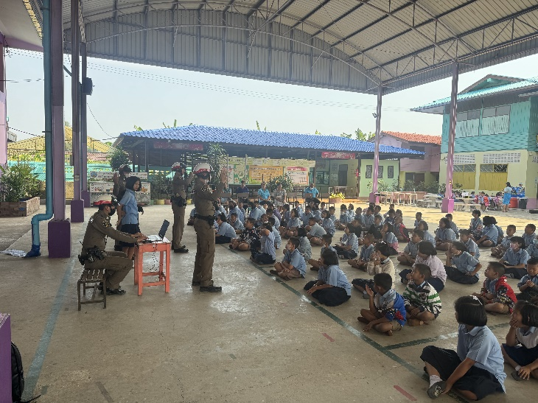

วันที่ (26 ม.ค.67) เวลา 14.00น. พ.ต.ท.สมพร ศักโกระ สวป.สภ.สามควายเผือก พร้อมสายตรวจจราจรจำนวน
4 นายบรรยายให้ความรู้เรื่องความปลอดภัย วินัยจราจร พฤติกรรมนักเรียน ให้กับ คุณครูและนักเรียน รร.บ้านรางมะเดื่อ ต.สามควายเผือก อ.เมือง จ.นครปฐม ชั้นประถมศึกษา ประจำภาคเรียนที่ 2 ปีการศึกษา พ.ศ.2566
จำนวน 120 คน

ช่วยเหลือประชาชน

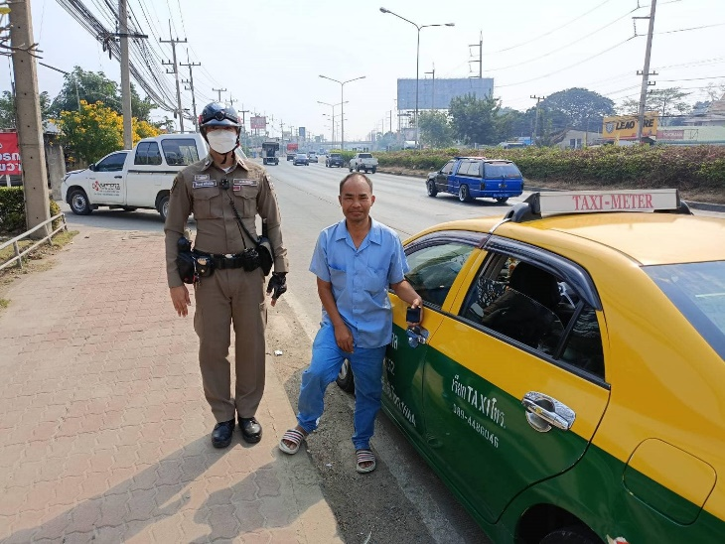

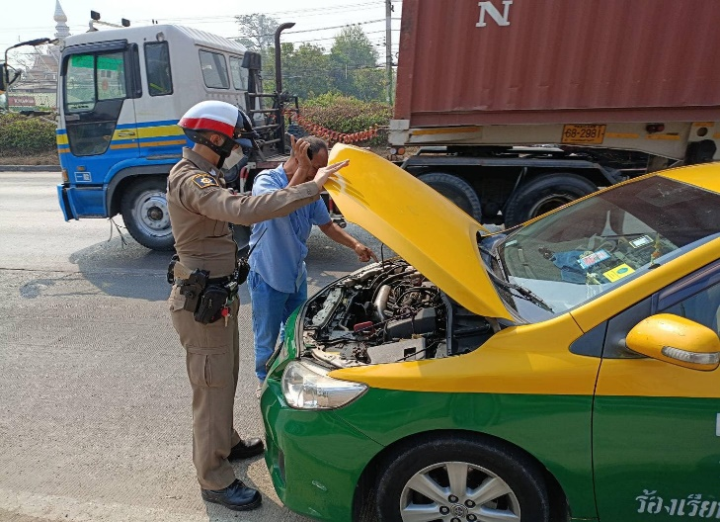

วันที่ 30 มกราคม 2567 เวลา 13.00น. พ.ต.อ.ยงลิต ศุภผล ผกก.สภ.สามควายเผือก สายตรวจราจร ช่วยเหลือประชาชน รถจอดเสีย ถนนเพชรเกษม ตรวจสอบเบื้องต้น ประสานช่างนำเครื่องมือมาดำเนินการซ่อมแซม

